Государственное бюджетное общеобразовательное учреждение
средняя общеобразовательная школа №76
Выборгского района Санкт-Петербурга

УТВЕРЖДАЮ ПРИНЯТО
директор школы № 76 на заседании педагогического совета
М.И.Ковалева протокол № ____ от ______________ 2018 г.
2018 г.
Приказ № _____ от ____________ 2018 г.

СОГЛАСОВАНО РАССМОТРЕНО
зам.директора по УВР на заседании МО учителей _____________
И.В. Куратова протокол № ____ от ______________ 2018 г.
2018 г. __________________ (_________________)

Контрольно - измерительные материалы
Изобразительное искусство 5 класс

Учитель Пальцева Е. А.

2018-2019учебный год

Пояснительная записка
Представленные задания разработаны в соответствии с Федеральным государственным образовательным стандартом основного общего образования и рабочей программой «Изобразительное искусство. Рабочие программы. Предметная линия учебников под редакцией Б. М. Неменского. 5-8 класс».
УМК
Н.А. Горяева, О.В. Островская Изобразительное искусство. Декоративно – прикладное искусство в жизни человека. 5 класс.- М.: Просвещение, 2015.

Задания
- Заполните одну из таблиц.
Значение символа | Изображение символа
Вода, омывающая зерна
Солнце
Земля
Образ матери – сырой земли
Древо жизни

Изображение символа | Значение символа
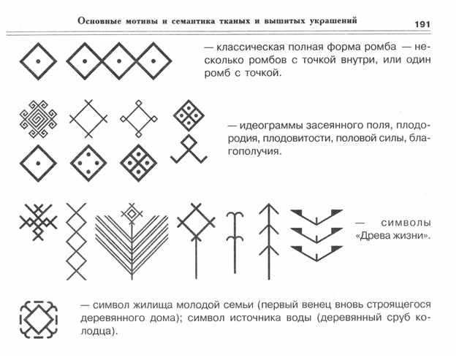
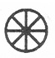
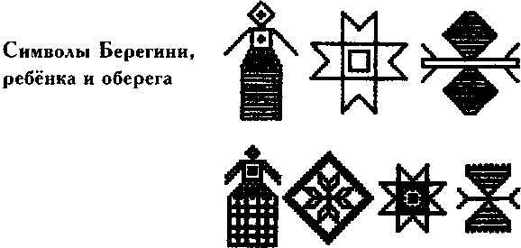
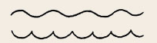

- Нарисуйте наличник дома, в котором могла бы жить ваша семья. Сделайте его нарядным, вплетая в узор славянские символы.
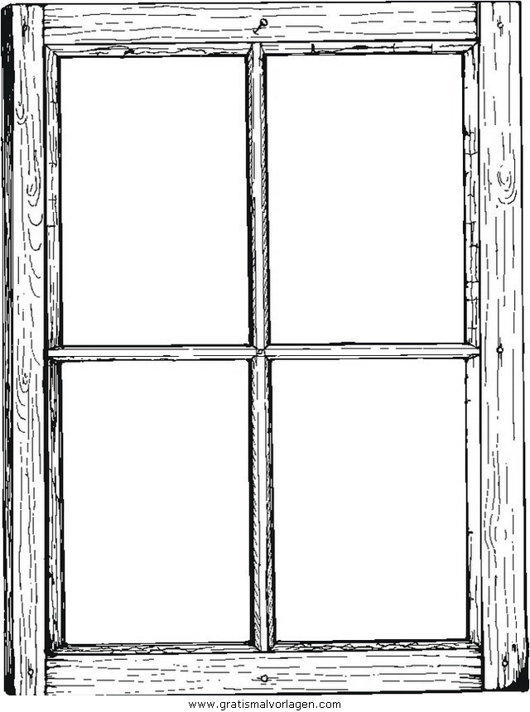

- Нарисуйте на отдельном листе ковш с рукояткой и украсьте его символами дневного (конь) или ночного (водоплавающие птицы) пути солнца.
- Преобразуйте реальные образы в обобщённые, декоративные.
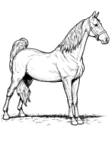
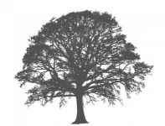
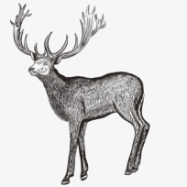
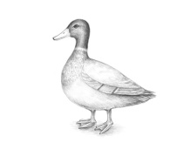

- Выполните эскиз народного праздничного костюма северных или южных районов России , женский или мужской (по выбору)
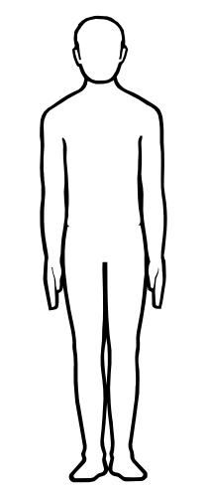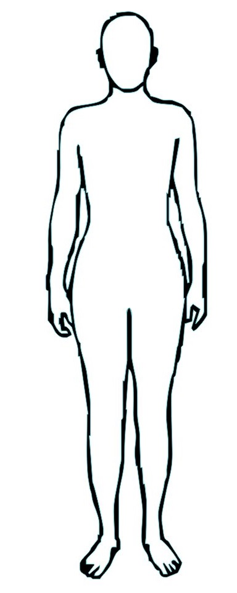

- Придумайте интересную форму предмета и распишите его в одном из видов художественных промыслов России : Гжель, Хохлома, Городецкая роспись, Жостово, Полхов- Майданская роспись.
- Украсьте эфес (рукоять шпаги) изящным узором.
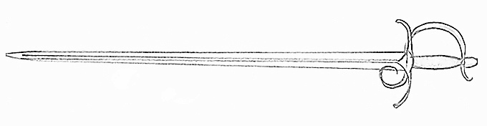
- Выполните в технике аппликации изображение хозяев дворца – короля или королевы.
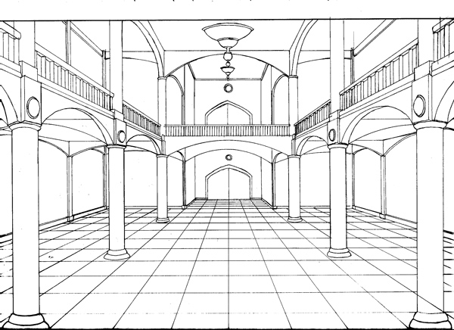
- Придумайте и нарисуйте герб своей семьи.

- Создайте рисунок , в котором превратите реальную форму в обобщённую, декоративную.
Пример:
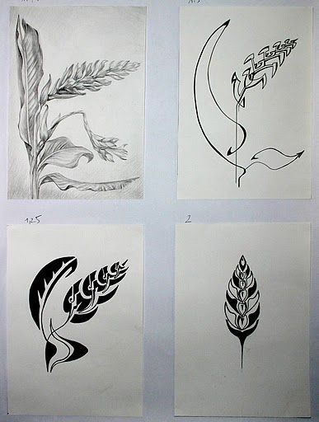
11.Выполните витражи разной формы, сделав контурный рисунок мягким, простым карандашом. Затем закрасьте ячейки, ограниченные контуром, цветными карандашами.

